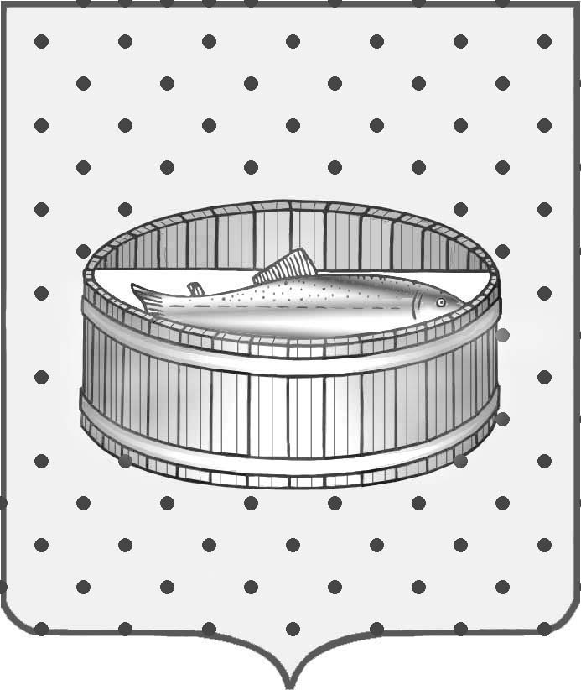
Ленинградская область
Лужский муниципальный район
Совет депутатов Лужского городского поселения
третьего созыва

ПОСТАНОВЛЕНИЕ

16 ноября 2016 года № 28

О публичных слушаниях

В соответствии со ст. 18 Федерального Закона от 06.10.2003 № 131-ФЗ «Об общих принципах организации местного самоуправления в Российской Федерации», статьей 28 Устава Лужского городского поселения Лужского муниципального района, постановляю:

1. Опубликовать проект решения «О бюджете муниципального образования Лужское городское поселение на 2017 год» в газете «Лужская правда».
2. Назначить публичные слушания по проекту бюджета на 2017 год на 06 декабря 2016 года в 14.00 часов в конференц-зале Лужского городского поселения (г. Луга, пр. Кирова, д. 73, каб. 132).
3. Установить следующий порядок учета предложений и участия граждан и организаций в обсуждении проекта бюджета на 2017 год:
Предложения от граждан и организаций оформляются Управлением по обеспечению деятельности Совета депутатов Лужского городского поселения (г. Луга, пр. Кирова, д. 73, каб. 29; справки по тел. 2-20-73) ежедневно с 08.30 до 11.30 и с 13.30 до 15.00 часов (кроме субботы и воскресенья) с момента опубликования постановления в газете «Лужская правда».
4. Постановление опубликовать в газете «Лужская правда».

Глава Лужского городского поселения,
исполняющий полномочия председателя
Совета депутатов В.Н. Степанов

